Écharpe " feuille" pour adulte

http://petitsdoigts.blogspot.fr/2013/01/echarpe-feuille-pour-adulte.html
L'hiver arrivant en force, j'ai décidé d'essayer ce modèle d'écharpe "feuille" avec passant. Pour qu'elle soit bien chaude, j'ai tricoté le tour de cou en "fausses côtes 2/2" et les feuilles sont elles, au point de riz double ou point de blé.
Ce n'est vraiment pas compliqué à faire, il faut juste faire attention de ne pas perdre de mailles au moment de la séparation et de la réunion des mailles au niveau du double passant, c'est tout ! Je projette d'ailleurs d'en tricoter une autre pour bébé à venir ...............
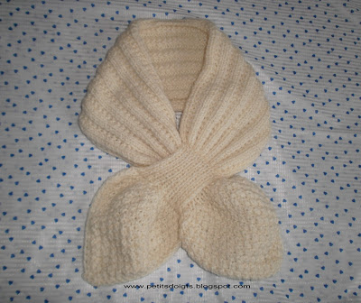
Taille adulte
2 aiguilles n° 4
1 aiguille à double pointe
Laine correspondante
Points utilisés :
côtes 1/1 pour le passant : * 1 m endroit, 1 m envers * répéter tout le rang et les rangs suivants tricoter les mailles comme elles se présentent.
pt de riz double ou pt de blé pour la feuille : rg 1 : * 1m maille à l'endroit, 1 m à l'envers, ….*
rg 2 et tous les rgs pairs : tricoter les mailles comme elles se présentent
rg 3 : * 1m envers, 1 m endroit *. Répéter toujours ces 4 rangs.
fausses côtes 2/2 pour le tour de cou : rg 1 : * 2 m envers, 2m endroit, …..., 2m envers*
rg 2 : tout le rg à l'envers. Répéter toujours ces 2 rangs.
Explications :
La première feuille : Monter 4 mailles avec les aiguilles n°4 puis dès le rang suivant tricoter au point de blé tous les rangs ainsi ;
rg 1 : * 1ml, 1m end., 1 augmentation, 2m end. * = 5 m
rg 2 : * 1ml, 1m end., 1 augmentation, 1m envers, 2 m end. * = 6 m
rg 3 : * 1ml, 1m end., 1 augmentation, 1m end, 1m env , 2 m end. * = 7 m
rg 4 : * 1ml, 1m end., 1 augmentation, 1m end , 1m env , 1m, end, 2m end. * = 8 m
rg 5 : * 1ml, 1m end., 1 augmentation, 1m env , 1m end , 1m, env, 1m end, 2m end. * = 5 m
…...... etc
Répéter toujours des rangs 2 à 4 en commençant et finissant chaque rang par 2 mailles endroit.
Quand vous avez 34 mailles sur l'aiguille, continuer droit jusqu'à une hauteur totale de 12 cm de point de blé (en mesurant des 4m de départ), bien compter le nombre de rangs pour la deuxième feuille. Mais on peut faire une feuille plus petite dans ce cas, 9 cm peuvent suffire. La première feuille est terminée
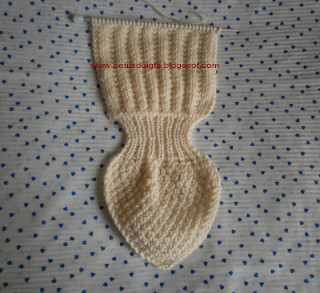
Le premier passant : tricoter les mailles 2 par 2, il reste 17m.
Faire 6 cm de côtes 1/1 avec les aiguilles n° 4 ( mesurés sous l'aiguille) sur ces 17 m.
Puis tricoter chaque maille 2 fois ( tricoter 1 fois le brin avant, 1 fois le brin arrière ) pour avoir à nouveau 34 mailles au total pour tricoter le tour de cou .
Le tour de cou : Vous avez 34m, vous tricotez en point fantaisie « fausses côtes 2/2 » pendant 45 cm environ selon chacun.
Pour le deuxième le passant : il faut séparer le tricot en 2 partie égales. Les mailles 1, 3, 5, 7, …. sur une aiguille auxiliaire à double pointe et les mailles 2, 4, 6, 8, ….. sur l'aiguille n°4.
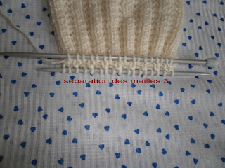
On tricote les 17m de l'aiguille n°4 en côtes 1/1 pendant 6 cm de hauteur totale . On coupe le fil.
Puis les 17 autres mailles qui sont en attente sur l'aiguille auxiliaire, on va les tricoter en côtes 1/1 sur l'aiguille de libre. On va ensuite faire glisser les 17m déjà tricotées en côtes 1/1 sur l'aiguille auxiliaire, en attente, pour libérer la deuxième aiguille n°4.
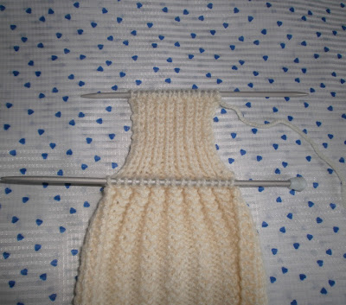
Monter 6 cm de côtes 1/1 comme précédemment pour obtenir l'envers du passant.
Ceci fait, il faut remettre toutes les mailles dans l'ordre sur une même aiguille n°4, pour cela, on met les 2 aiguilles contenant les mailles en parallèle et on tricote alternativement une maille de chaque aiguille pour avoir de nouveau les 34 m réunies ( la maille 1 sur une aiguille puis la maille 2 de l'autre autre aiguille puis la 3 de la première aiguille puis la 4 de la deuxième aiguille , etc.....).
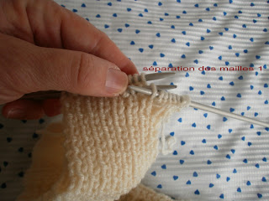

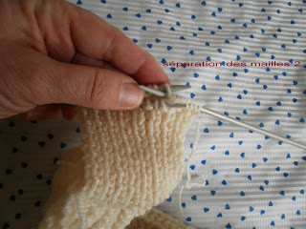
REUNION des deux côtés du passant, on a 34 m sur l'aiguille
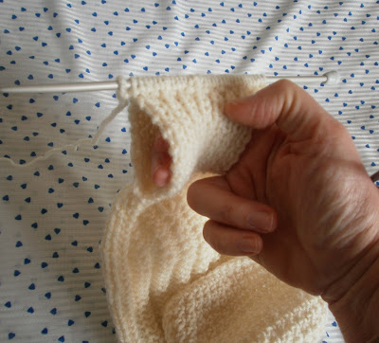
Seconde feuille : On tricote tous les rangs au point de blé avec les aiguilles n°4 sur le même principe que la première feuille :
tricoter droit comme pour la fin de la première feuille puis commencer les diminutions ainsi :
rang 1 : *1 ml, maille endroit, 2 mailles ensemble, point de blé jusqu'à la fin du rang*, il reste 33m
rang 2 : *1 ml, maille endroit, 2 mailles ensemble, point de blé jusqu'à la fin du rang*, il reste 32m
rang 3 : *1 ml, maille endroit, 2 mailles ensemble, point de blé jusqu'à la fin du rang*, il reste 31m ...etc
Lorsqu'il reste 4 mailles sur l'aiguille, les rabattre.
:::::::::::::::::::::::::::: BON TRICOT A TOUTES ! :::::::::::::::

